# 软件设计说明书

图书管理系统

|  |  |  |  |
| --- | --- | --- | --- |
| **项目组成员信息** | | | **贡献率** |
| **小组名称** | **软件工程第25小组** | |
| **学号** | **姓名** | **本文档中主要承担的工作内容** |
| 14061017 | 杨浩 | 1-3部分的撰写以及整体的整合 | 40% |
| 14061012 | 赵力 | 4部分的撰写 | 20% |
| 14061023 | 吴穹 | 5部分的撰写 | 20% |
| 75061104 | 金兑炯 | 6部分内容的撰写 | 20% |

2016-11-29

版本变更历史

|  |  |  |  |  |
| --- | --- | --- | --- | --- |
| 版本 | 提交日期 | 主要编制人 | 审核人 | 版本说明 |
| 1 | 2016-11-30 | 杨浩 | 杨浩 | 初始版本 |
|  |  |  |  |  |
|  |  |  |  |  |
|  |  |  |  |  |
|  |  |  |  |  |
|  |  |  |  |  |

目录

软件设计说明书 1

1. 范围 2

1.1编写目的 2

1.2开发意义 3

2.需求概述 3

2.1 概述 3

2.2 系统需求 4

2.3 功能需求 4

3.  体系结构设计 5

4.系统数据结构设计 6

4.1 逻辑结构设计要点 6

5接口设计 8

5.1 接口标识和接口图 8

5.2 外部接口 8

5.3 内部接口 9

6. 构件设计 9

# 范围

## 1.1编写目的

图书管理系统详细设计的主要任务是在图书管理系统概要设计书基础上，对概要设计中产生的功能模块进行过程描述，设计功能模块的内部细节，包括算法和详细数据结构，为编写源代码提供必要的说明。

概要设计解决了软件系统总体结构设计的问题，包括整个软件系统的结构、模块划分、模块功能和模块间的联系等。详细设计则要解决如何实现各个模块的内部功能，即模块设计。具体的说，模块设计就是要为已经产生的图书管理各子系统设计详细的算法。但这并不等同于系统实现阶段用具体的语言编码，它只是对实现细节作精确的描述，这样编码阶段就可以将详细设计中对功能实现的描述，直接翻译、转化为用某种程序设计语言书写的程序。

## 1.2开发意义

信息是现今社会重要的组成元素，图书管理系统可以存储学校图书室的图书信息、读者信息和借阅信息，更安全更高效。只需一名图书管理员就可操作，节省大量人力，可以迅速查到所需信息，图书管理系统可以为学校教师和学生提供充足的信息和快捷的查询手段，让教师和学生能够及时查询图书信息，更好地为读者服务。并能做到管籍互借，这样能更好地实现图书的流通，无形中增加了图书的资源。

该软件的研制可以填补图书馆自动化集成系统软件开发非专业人员实现专业化图书馆管理的低价位管理软件的空白；对于图书馆转变服务模式，提高服务质量，更好地为读者服务，科学进行管理，提高图书馆自动化整体发展水平都有重要意义

# 2.需求概述

## 2.1 概述

立足于校园实际，着眼于未来发展，建成符合标准化协议、通用性较强、实用的系统，以提高图书信息的现代化管理水平，实现信息资源的共享。图书管理系统是一种基于集中统一规划的数据库数据管理新模式。本系统的建成无疑会为管理者对图书管理系统提供极大的帮助。使用该系统之后，图书馆管理人员可以管理读者的登记、图书的借出、归还以及注销等；还可以查询某位读者、某本图书的借阅情况，对当前借阅情况给出一些统计，给出统计表格，以全面掌握图书的流通情况。

按照需求分析文档中的规格要求，使用条形码扫描器进书、借书、还书，使得信息传递准确、流畅。同时，系统最大限度地实现易安装，易维护性，易操作性，运行稳定，安全可靠。本系统可以提高图书管理工作的效率，减少相关人员的工作量，使学校的图书管理工作真正做到科学、合理。

## 2.2 系统需求

本系统应满足学校图书馆书籍和借阅的管理：

（1）对使用此软件的人员进行权限管理，保证登陆人员信息的安全性。

（2）对数据库要经常备份，并保证能够还原以及员工信息的完整性。

（3）保证信息检索方便，更容易查找。

（4）对借阅者的借阅信息、用户信息、书籍信息进行更全面的管理。

## 2.3 功能需求

根据系统的需求分析，得到本系统的功能需求：

（1）用户登录界面：控制用户权限。

（2）数据库管理：可以对数据库文件进行备份和还原，保证数据不会丢失。

（3）对用户、借阅者及书籍基本信息的处理，包括新增，查询，修改，删除。

（4）相关表：书目信息、借阅信息、借阅者信息、图书信息、用户信息等信息的录入。

# 3.  体系结构设计



# 4.系统数据结构设计

## 4.1 逻辑结构设计要点

（1）学生文件表

表5.1.1 学生文件表

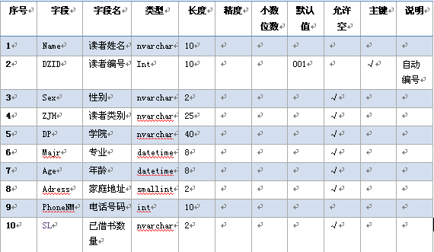

（2）图书目录文件

表5.1.2 图书目录文件表

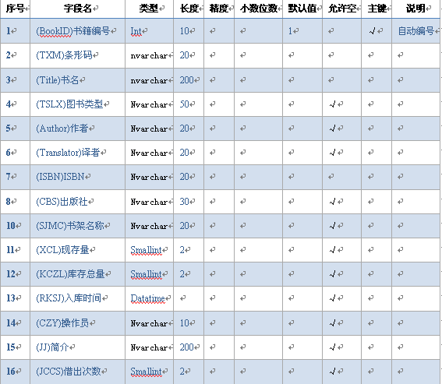

（3）借书文件表

表5.1.3 借书文件表

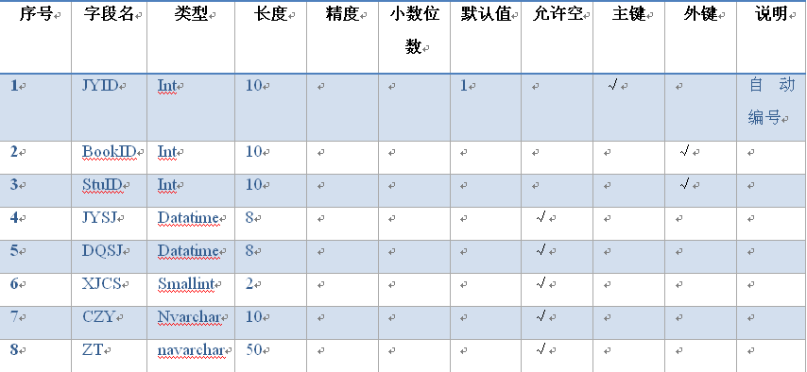

（4）罚款单表:

表5.1.4 罚款单表

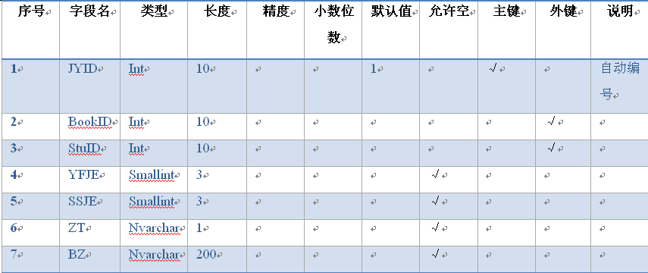

（5）入库表:

表5.1.5 入库表



（6）管理员表:

表5.1.6 管理员表

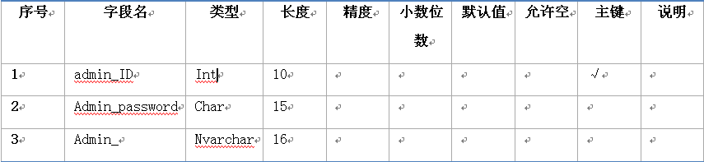

# 5接口设计

## 5.1 接口标识和接口图

网页前端

网站

网页后端

书籍扫描仪器

借还书数据库

公告数据库

用户数据库

图书数据库

## 5.2 外部接口

1.用户接口：采用窗口化，菜单式进行设计，在操作时响应热键。

2.硬件接口：书籍扫描仪器。

3.软件接口：通过JDBC对SQL Server数据库的连接。

## 5.3 内部接口

通过面向对象语言设计类，在public类中实现调用，类之间实现严格封装。

# 6. 构件设计

1.用户类

概述：此模块定义使用者的基本信息和基本操作。

用户类模块分为

-用户名

-用户信息

-借还信息

-更改信息

-借阅

-预借

-还书

-缴纳罚款

2.图书类

概述：此模块定义关于图书资料的一些信息。

图书类模块分为

-图书信息

-当前借还状态

3.图书管理员类

概述：此模块用户管理员的基本信息和基本操作。

图书管理员类模块分为

-增加图书

-更新图书信息

-删除图书

4.账户管理员类

概述：此模块定义管理账号的管理员的基本信息和基本操作。

账户管理员类模块分为

-增加账户

-查询账户信息

-删除账号

-冻结账户

-解冻账户

5．账户信息库

概述：此模块是保存所有账户信息的信息库。

6.图书信息库

概述：此模块是保存所有图书信息的信息库。

